# Спектрометрический гамма-метод

Большинство горных пород содержат так называемые естественно-радиоактивные элементы (ЕРЭ), к которым относятся три элемента: U, Th и К. Радиоактивность урана обусловлена изотопами U235 (период полураспада 0,7·109 лет) и U238 (период полураспада 4,5·109 лет), тория - Th232 (период полураспада 14·109 лет), калия - К40 (период полураспада 1,2·109 лет).

Знание концентраций ЕРЭ породы может дать важную информацию о количестве и составе глинистых минералов, входящих в горную породу, содержании органического вещества, литологической принадлежности породы, характере гидродинамических процессов, протекавших при разработке пласта и др.

Принципиально методика [3] определения концентраций ЕРЭ построена на регистрации гамма-излучения, возникающего при распаде ядер ЕРЭ, и последующей обработке полученных данных с использованием метрологического обеспечения метода. По способу регистрации гамма-излучения ЕРЭ различают интегральный и спектрометрический метод. В интегральном гамма-методе регистрируется общее излучение, что упрощает как аппаратурную часть, так и последующую обработку, но не позволяет определять концентрации отдельных ЕРЭ. Спектрометрическая модификация гамма-метода, основанная на регистрации распределения гамма-квантов по энергии (энергетических спектров), требует более сложной аппаратуры и метрологии, но при этом позволяет определять, помимо общей радиоактивности породы, концентрации естественных радиоактивных элементов.

Гамма-спектрометрическая аппаратура позволяет для каждого образца регистрировать дискретные энергетические гамма-спектры ЕРЭ, подобные тому, который показан на Рисунок 2.1. Количество дискретных регистрирующих каналов для разных типов аппаратуры может быть различно, но, как правило, составляет порядка 1024.

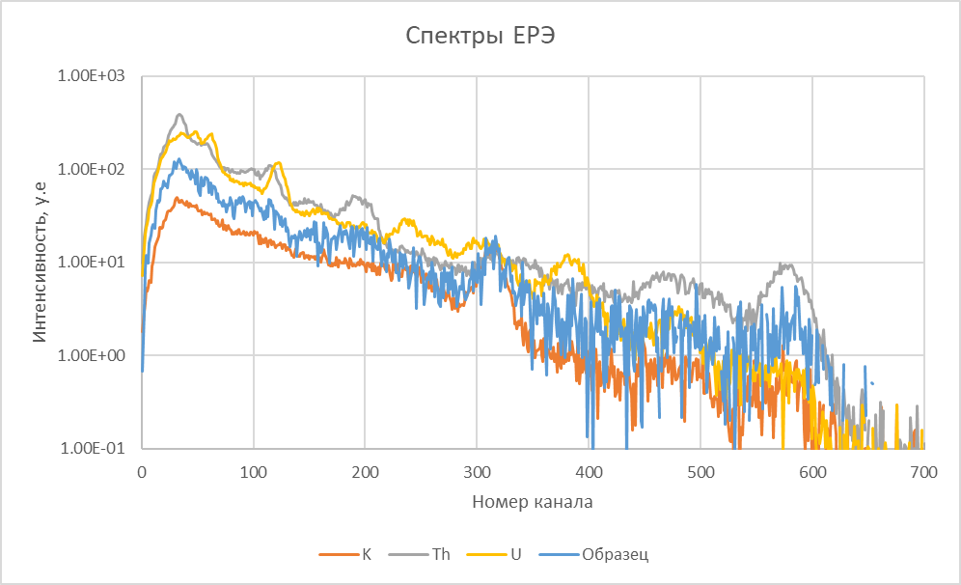

Рисунок 2.1 Cпектры ЕРЭ: стандартные спектры K, Th, U и спектр образца

При измерениях гамма-излучения имеет место принцип аддитивности, т.е. гамма-спектр $S$ образца можно представить в виде суммы спектров каждого отдельного излучателя ($S^{K},S^{U},S^{Th}$), так называемых стандартных спектров, с соответствующими весами, которые являются суть концентрациями ЕРЭ, при условии одинаковых условий измерения как самого спектра S так и стандартных спектров. Математически это можно записать следующим образом:

$S=C_{K}S^{K}+C_{U}S^{U}+C_{Th}S^{Th}$, (2.1)

где $S^{K},S^{U},S^{Th}$– элементарные спектры калия, урана и тория соответственно,

$C_{K},C_{U}, C_{Th}$– концентрации калия, урана и тория в исследуемом образце.

Поскольку измеренный гамма-спектр представляет собой совокупность скоростей счета в энергетических каналах, то уравнение (2.1) можно записать для каждого i-го канала:

$S_{i}=C_{K}S_{i}^{K}+C_{U}S_{i}^{U}+C_{Th}S_{i}^{Th}$, (2.2)

где i – номер канала, 1 .. n, где n – количество каналов спектрометра.

Таким образом (2.2) представляет собой переопределенную систему линейных алгебраических уравнений (количество уравнений определяется количеством каналом или дискретов спектра) с тремя неизвестными ($C_{K},C_{U}, C_{Th}$).

В матричном виде (2.2) можно переписать так:

$Ω=S∙C$ (2.3)

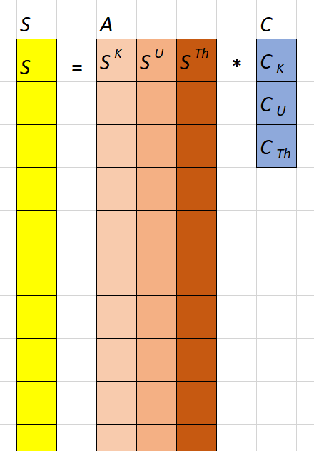

где $Ω$– измеренный спектр (вектор-столбец [1,n]); $S$– элементарные спектры K, Th, U (матрица [3,n]); $C$– концентрации K,Th,U (вектор-столбец [1,3]). Решение данной системы можно получить методом наименьших квадратов:

$C={\left(S^{Т}S\right)}^{-1}\left(S^{T}Ω\right)$ (2.4)

Общую оценку точности определения концентраций можно провести следующим образом:

$σ=\sqrt{\frac{\sum_{i=1}^{n}{{\left(Ω_{i}-S_{i}^{K}C_{K}-S_{i}^{Th}C_{Th}-S_{i}^{U}C_{U}\right)}^{2}}}{n-3}}$, (2.5)

Точность определения отдельных концентраций ЕРЭ так:

$σ_{j}=σ\sqrt{{\left(S^{Т}S\right)}_{jj}^{-1}}$*,* (2.6)

где *j*- индекс ЕРЭ.

## Описание измерительной установки

Измерительная установка профильных измерений концентраций ЕРЭ МКС-01А «Мультирад» [1, 2] состоит из четырех спектрометрических детекторов, расположенных в свинцовых экранах и подключенных к ПЭВМ и механизмом подачи керна (конвейерной лентой для автоматической подачи образцов керна) (Рисунок 2.2). Все четыре детектора измеряют свой гамма-спектр, которые затем усредняются. Использование нескольких детекторов позволяет увеличить точность измерения излучения.

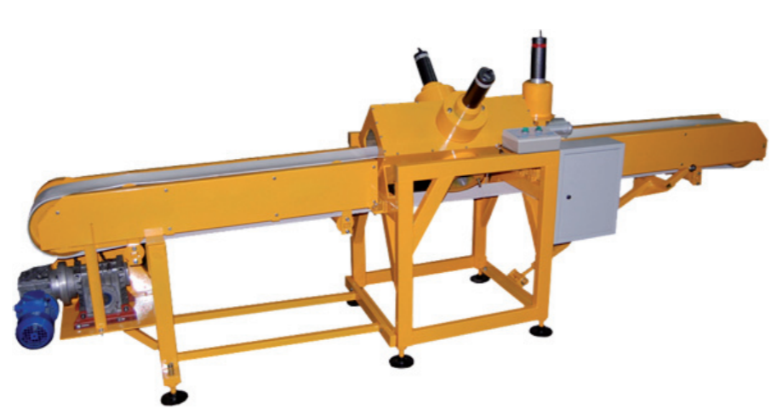

Рисунок 2.2 Схема измерительной установки МКС-01А «Мультирад»

Регистрация спектров производится с одной стороны, в процессе движения образца вдоль детекторов и разбита на кванты глубины (по аналогии с каротажем скважин), с другой – излучение в детектор попадает из достаточно широкого интервала образца, за счет неколлимированного источника, таким образом каждый спектр характеризует гамма-излучение на протяженном отрезке образца. Глубина, приписываемая спектру, определяется серединой интервала перемещения образца. (Рисунок 2.3)

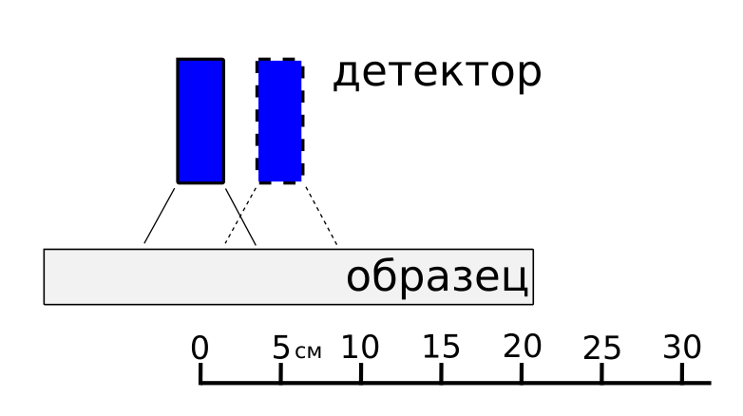

Рисунок 2.3 Схема измерения.

Сплошными линиями показано начальное положение детектора, пунктирными – положение детектора, в конце кванта измерения. Тонкие линии очень условно показывают часть керна, из которой излучение попадает в детектор (важно отметить, что вклад излучения в детектор из выделенной области распределен не равномерно, большая часть приходится на центральную часть керна, находящуюся напротив детектора). В данной работе шаг квантования по глубине выбран равный 5 см, таким образом глубина первого спектра будет равна 2.5 см, следующий 7.5 см и т.д.

Дано:  
1. Три стандартных спектра K, U, Th (файлы K.csv, U. csv, Th.csv содержащие каждый один стандартный спектр в виде столбца без заголовка).

2. Спектры измеренные вдоль образцов уложенных следующим образом (файл quest.csv содержащий 52 спектра в виде столбцов, разделенных точкой с запятой, с заголовком (глубина [см])):

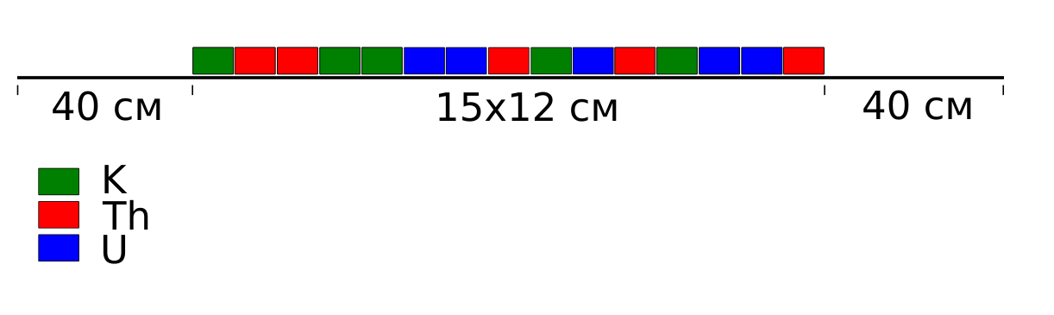

Рисунок 2.4 Схема расположения образцов при съемке.

Общая протяженность измерения составила 260 см. Измерение началось и закончилось на расстоянии 40 см от группы образцов. Образцы представляют собой 12 см цилиндры, содержащие один из ЕРЭ, по пять штук для K, Th и U.

Необходимо определить последовательность расположения образцов, например: K Th Th K K U …

Для этого необходимо выполнить следующие операции:  
1. Загрузить стандартные спектры.

2. Загрузить измеренные спектры группы образцов.

3. Для каждого измеренного спектра определить концентрацию ЕРЭ согласно (2.4).

4. Проанализировать полученное распределение ЕРЭ по глубине, с учетом схемы измерения, и получить последовательность укладки образцов.

Список литературы

1. Методика измерения активности радионуклидов с использованием сцинтилляционного гамма-спектрометра «МУЛЬТИРАД-ГЕО. Менделеево, 2003.

2. Паспорт, техническое описание и руководство по эксплуатации «МУЛЬТИРАД-ГЕО». 2007

3. Пегоев А. Н. Практические приемы обработки данных в прикладной гамма-спектрометрии. Л.: Гидрометеоиздат, 1980. https://www.geokniga.org/books/13339